ПРАЙС-ЛИСТ НА ГОТОВЫЕ ИЗДЕЛИЯ ИЗ АКРИЛОВОГО КАМНЯ
Производственной компании «КаменисК» г. Новосибирск

Приблизительная стоимость 1 кв. м. искусственного камня следующих производителей:

Производитель | Цена, руб/кв.м. прямолинейной поверхности
Samsung (Staron) | от 11500
Corian (Dupon) | от 14000
Montelly | от 10000
Tristone | от 12000

Стоимость дополнительных работ

Виды кромок | Описание | Цена, руб/м.п.
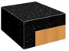 | Прямая кромка | входит в стоимость
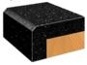 | Прямая кромка со снятой фаской 2-7 мм (по желанию Заказчика) | входит в стоимость
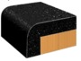 | Кромка с округлением верхнего угла R=3,6,9 или 12 мм | входит в стоимость
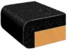 | Кромка с округлением верхнего и нижнего угла R=3, 6, 9 или 12 мм | 1 000
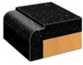 | Кромка с фигурной фаской | 1 000
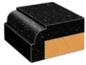 | Кромка с фигурной фаской | 1 300
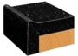 | Противослив с возвышением над столешницей | 900
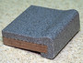 | Каркас под камень снизу (от 20 до 50 мм) | 700

Вид работы | Цена руб/м.п; шт
Изготовление радиуса | 950
Галтель | 1000
Вырез мойки | 1200
Вырез мойки с лицевой кромкой для крепления раковины снизу | 2500
Нарезка крыла | 5шт 500  6 шт 700
Вырез под плиту с усилением и обработкой кромки термоизоляцией | 2500

ПЛИНТУСА:

Эскиз | Описание | Цена, руб/м.п.
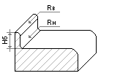 | Сводчатый плинтус H 30 мм,  Rв = 3, 6, 9 мм, Rн = 9 мм | 1 000
 | Сводчатый плинтус H 40 мм,  Rв = 3, 6, 9 мм, Rн = 9 мм | 1 500
 | Сводчатый плинтус H 50 мм,  Rв = 3, 6, 9 мм, Rн = 9 мм | 1800
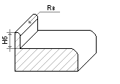 | Прямой плинтус H 30 мм,  Rв = 3, 6, 9 мм | 600
 | Прямой плинтус H 40 мм,  Rв = 3, 6, 9 мм | 800
 | Прямой плинтус H 50 мм,  Rв = 3, 6, 9 мм | 1 000

